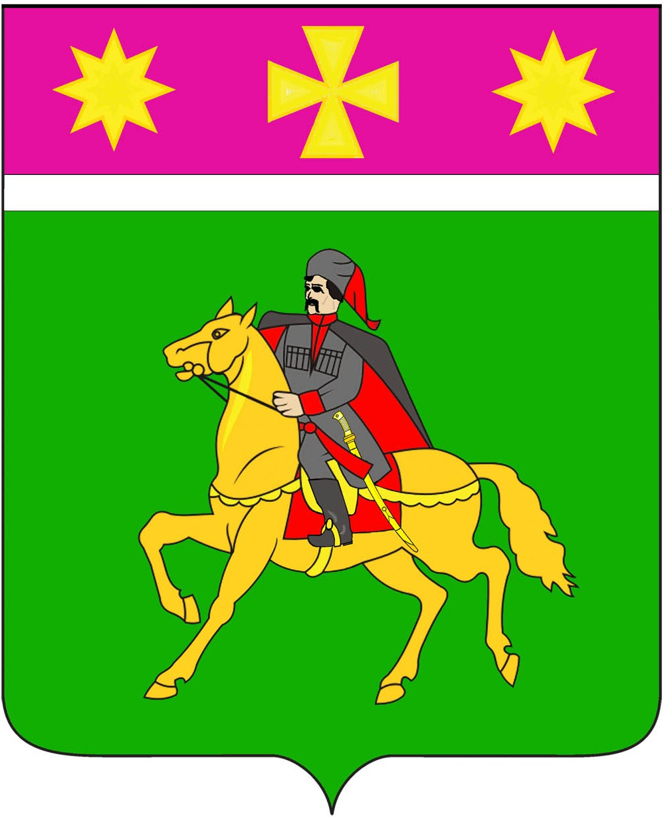
АДМИНИСТРАЦИЯ
ПОЛТАВСКОГО СЕЛЬСКОГО ПОСЕЛЕНИЯ
КРАСНОАРМЕЙСКОГО РАЙОНА

П О С Т А Н О В Л Е Н И Е

от 15.09.2017 № 348
станица Полтавская

О внесении изменений в постановление администрации

Полтавского сельского поселения от 8 апреля 2016 года № 225

«Об утверждении перечня муниципальных услуг и функций

в сфере контрольно-надзорной деятельности, предоставлямых

(исполняемых) администрацией Полтавского сельского поселения

Красноармейского района с элементами межведомственного

взаимодействия, предоставление которых осуществляется по

принципу «одного окна» в муниципальном бюджетном

учреждении муниципального образования Красноармейский район

«Многофункциональный центр по предоставлению

государственных и муниципальных услуг»

Руководствуясь Земельным кодексом Российской Федерации, Федеральным Законом от 6 октября 2003 года № 131-ФЗ « Об общих принципах организации местного самоуправления», Законом Краснодарского края от 8 августа 2016 года № 3459-КЗ «О закреплении за сельскими поселениями Краснодарского края отдельных вопросов местного значения городских поселений», администрация Полтавского сельского поселения, на основании постановления администрации Полтавского сельского поселения от 15 сентября 2017 года № 346 « Об отмене отдельных правовых актов администрации Полтавского сельского поселения Красноармейского района администрация Полтавского сельского поселения п о с т а н о в л я е т:

1. Внести изменения в постановление администрации Полтавского сельского поселения Красноармейского района от 8 апреля 2016 года № 225«Об утверждении перечня муниципальных услуг и функций в сфере контрольно-надзорной деятельности, предоставляемых (исполняемых) администрацией Полтавского сельского поселения Красноармейского района с элементами межведомственного взаимодействия, предоставление которых осуществляется по принципу «одного окна» в муниципальном бюджетном учреждении муниципального образования Красноармейский район «Многофункциональный центр по предоставлению государственных и муниципальных услуг», изложив приложение к указанному постановлению в следующей редакции ( прилагается).
2. Общему отделу администрации Полтавского сельского поселения ( Кузнецова) разместить данное постановление на официальном сайте администрации Полтавского сельского поселения в информационно- коммуникационной сети « Интернет».

3. Постановление администрации Полтавского сельского поселения от 31 марта 2017 года № 93 « О внесении изменений в постановление администрации Полтавского сельского поселения от 8 апреля 2016 года № 225 «Об утверждении перечня муниципальных услуг и функций в сфере контрольно-надзорной деятельности, предоставляемых(исполняемых) администрацией Полтавского сельского поселения Красноармейского района с элементами межведомственного взаимодействия, предоставление которых осуществляется по принципу «одного окна» в муниципальном бюджетном учреждении муниципального образования Красноармейский район «Многофункциональный центр по предоставлению государственных и муниципальных услуг»считать утратившим силу».
4. Настоящее постановление вступает в силу со дня его подписания.

Глава
Полтавского сельского поселения
Красноармейского района В.А. Побожий

ПРИЛОЖЕНИЕ

к постановлению
администрации
Полтавского сельского поселения
Красноармейского района
от 15.09.2017 № 348

« ПРИЛОЖЕНИЕ
к постановлению администрации
Полтавского сельского поселения
Красноармейского района
от 08.04.2016 № 225 (в редакции постановления администрации
Полтавского сельского поселения
от 15.09.2017 № 348)

ПЕРЕЧЕНЬ

муниципальных услуг и функций в сфере контрольно-надзорной

деятельности, предоставляемых(исполняемых) администрацией

Полтавского сельского поселения Красноармейского района

с элементами межведомственного взаимодействия,

предоставление которых осуществляется по принципу

«одного окна» в муниципальном бюджетном учреждении

муниципального образования Красноармейский район

«Многофункциональный центр по предоставлению

государственных и муниципальных услуг»

№ п/п | Наименование муниципальной услуги, функции | Межведомственное взаимодействие | Ответственные лица
Раздел 1. Муниципальные услуги
 | Имущественные отношения
1. | Предоставление выписки из реестра муниципального имущества | нет | Начальник отдела по доходам и управлению муниципальным имуществом  Т.Г. Быкова
2. | Предоставление муниципального имущества в аренду или безвозмездное пользование без проведения торгов | нет | Начальник отдела по доходам и управлению муниципальным имуществом  Т.Г. Быкова

Автотранспорт и дороги
23. | Выдача специального разрешения на движение по автомобильным дорогам местного значения тяжеловесного и (или) крупногабаритного транспортного средства | да | Начальник отдела ЖКХ и благоустройства Д.С. Шорин

Регулирование предпринимательской деятельности
24. | Выдача разрешения на право организации розничного рынка | нет | Главный специалист по вопросам пожарной безопасности, потребительской сфере и ЛПХ  И.Е. Зубрильцев

Социальное обслуживание
25. | Выдача разрешений на вступление в брак лицам, достигшим возраста шестнадцати лет | да | Специалист по делам несовершеннолетних  В.В. Герасименко
26. | Уведомительная регистрация трудового договора с работодателем физическим лицом, не являющимся индивидуальным предпринимателем | нет | Начальник общего отдела  Л.М. Кузнецова

Предоставление справочной информации
7. | Предоставление копий правовых актов администрации муниципального образования | да | Начальник общего отдела Л.М.Кузнецова
8. | Предоставление выписки из похозяйственной книги | нет | Инженер по землеустройству Ю.С.Остапенко

Жилищно-коммунальное хозяйство
9. | Выдача порубочного билета на территории муниципального образования | нет | Начальник отдела ЖКХ и благоустройства Д.С.Шорин
10. | Выдача разрешения (ордера) на проведение земляных работ на территории общего пользования | нет | Начальник отдела ЖКХ и благоустройства Д.С.Шорин

Прочее
11. | Присвоение, изменение и аннулирование адресов | да | Инженер по землеустройству  Ю.С. Остапенко
12. | Возврат платежей физических и юридических лиц по неналоговым доходам из бюджета муниципального образования | нет | Начальник финансового отдела, главный  Бухгалтер Н.В. Галушко
Раздел 2. Функции в сфере контрольно-надзорной деятельности
1 | Осуществление муниципального контроля в области торговой деятельности | нет | Главный специалист по вопросам пожарной безопасности, потребительской сфере и ЛПХ  Зубрильцев И.Е.
2 | Осуществление муниципального контроля за сохранностью автомобильных дорог местного значения в границах населенных пунктов поселения | нет | Начальник отдела ЖКХ и благоустройства Гористов В.А.
3 | Осуществление внутреннего муниципального финансового контроля в сфере бюджетных правоотношений | нет | Начальник финансового отдела, главный  бухгалтер Галушко Н.В.

Начальник общего отдела
администрации
Полтавского сельского поселения
Красноармейского района Л.М.Кузнецова

